
陕建五建集团华清学府城二期三阶段Ⅱ标段工程

华清学府城二期三阶段Ⅱ标段 41#楼

插扣式满堂架施工方案

审核：

编制：

陕西建工集团第五建筑工程有限公司2015 年 3 月


陕建五建集团华清学府城二期三阶段Ⅱ标段工程 满堂架施工方案

第一节、编制依据

模板工程的施工质量是对整个砼工程质量，对下道工序的施工有直接的影响。因此， 合理选用模板支撑体系，严格执行“三检制”，保证模板的施工质量。
本工程支模计算依据西安建筑科技大学建筑设计研究院设计的华清学府城二期三阶段Ⅱ标段建筑、结构图纸和图纸答疑纪要及图纸设计变更，及以下标准、规范：
- 《建筑施工安全检查标准》JGJ59-2011。
- 《建筑施工扣件式钢管脚手架安全技术规范》JGJ130－2011、J84－2011。
- 支模计算软件。相关国家规范、地方标准等技术文件：
- 《混凝土结构工程施工及验收规范》GB50204—92；
- 《混凝土结构工程施工质量验收规范》 GB 50204-2011；
- 《建筑工程施工质量验收统一标准》 GB 50300-2011；
- 《建筑施工模板安全技术规范》JGJ162-2008；
PKPM 施工计算软件。

第二节、工程概况

工程简介

工程名称：华清学府城二期三阶段Ⅱ标段 41#楼工程工程地点：西安市幸福路 109 号华清学府城东南部建设单位：西安建大科教产业(集团)有限责任公司 设计单位：西安建筑科技大学建筑设计研究院
质 量：符合国家 GB50300—2001 各项建筑工程质量统一验收标准合格等级， 确保陕西省级优质工程“长安杯”。

建筑概况
本工程位于西安市幸福路 109 号华清学府城东南部，西安建筑科技大学东校区内， 本工程为一类高层住宅楼建筑，总建筑面积 39687.3 ㎡，其中地上 37130 ㎡，地下 2557.3
㎡；地上 32、30 层，地下一层；建筑高度96.6m；钢筋混凝土剪力墙结构；抗震设防烈度八度；一类高层住宅楼；耐火等级一级；防水等级一级；屋面防水等级I 级；设计使

2


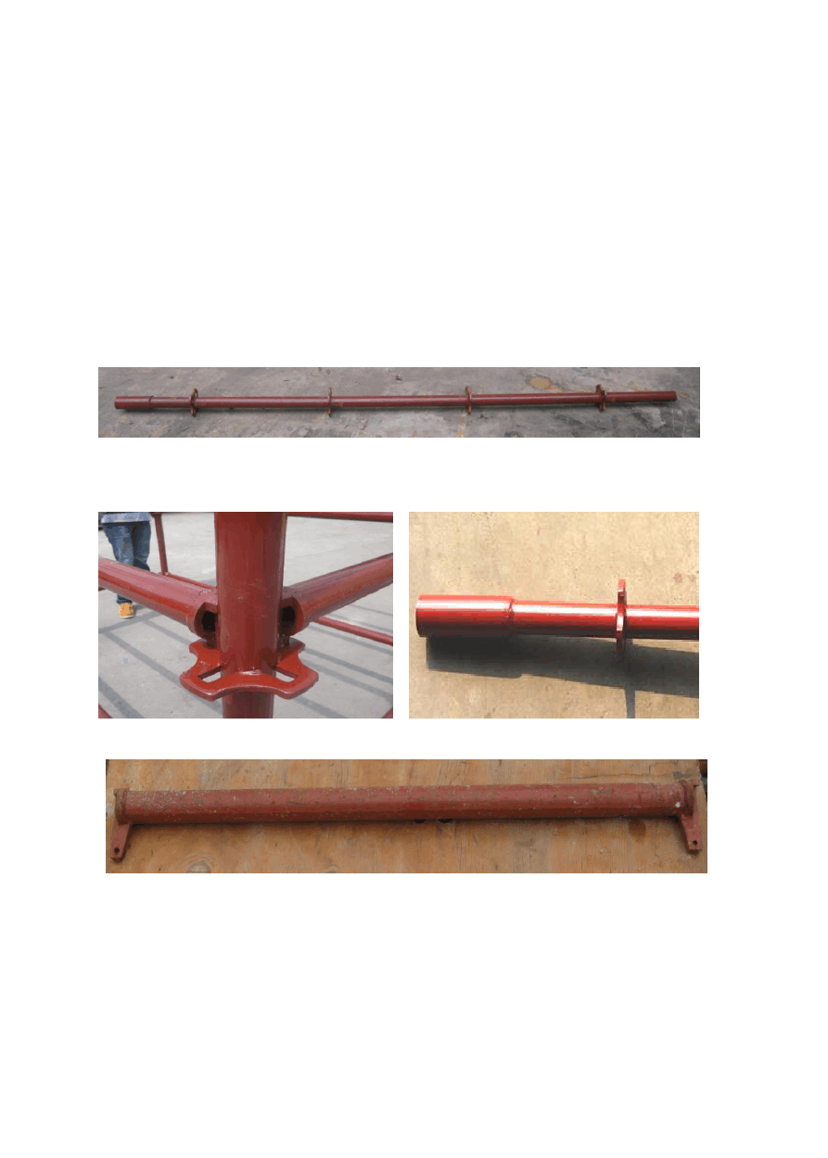陕建五建集团华清学府城二期三阶段Ⅱ标段工程 满堂架施工方案
用年限 50 年。

第三节、插扣式脚手架的特点

插扣式脚手架全称为多功能插扣式脚手架，它是由承插型插扣式钢管支架衍生出来的一种新型建筑支撑系统。与插扣式钢管支架相比具有承载力大，搭建速度快，稳定性强，易于管理等特点。
1、主要构配件：
    - 、立杆：杆上焊接有连接的轮盘和连接套管的竖向支撑杆件。

    - 、连接轮盘：焊接于立杆上可扣接 4 个方向扣接头的八边形孔板。
    - 、立杆连接套管：焊接于立杆一端，用于立杆竖向接长的专用外套管。

    - 、横杆：两端焊接有扣接头，且与立杆扣接的水平杆件。

插扣式脚手架是新型的一种便捷式支撑脚手架，它有点类似碗扣架又优于碗扣架， 他的特点如下：
1、具有可靠的双向自锁能力；
2、无任何活动零件；
3、运输、储存、搭设、拆除方便快捷；

3

陕建五建集团华清学府城二期三阶段Ⅱ标段工程 满堂架施工方案
4、受力性能合理；
5、可以自由调节； 缺点：
1、插扣式脚手架搭设不宜在基层不硬实，地面不平整和不进行混凝土硬化的地面上；
2、不宜直接在土质差的软土层、地面易塌陷的地基上搭设；
3、只能作为落地式脚手架使用，不能作为悬挑脚手架使用。 本工程使用条件:
由于本工程为剪力墙结构，楼面地面平整，全钢大模板和顶板流水施工，要求满堂架搭设规范且速度快，所以采用插扣式满堂架施工支撑体系。

第四节、插扣式支撑的设计

4.1 插扣式脚手架的布置
1、插扣式满堂架的搭设严格按照GB 24911－2010 标准执行，根据42#楼实际情况， 按照楼层高度选用长度 2500mm 的立杆加 500mm 的 U 型顶托。根据计算书、剪力墙开间尺寸和梁位置，横杆长度采用 600、900 ㎜。
2、对于局部特别的房间，如卫生间、厨房、阳台等结构板标高不一致的，高差大于 30mm 的，该房间独立设置插口满堂架，与临间采用钢管扣件连接。
3、部分房间适当利用长度1500mm 的钢管扣件进行调整立杆间距，保证立杆相对梁的距离。
4、对于楼梯踏步的模板支设，由于模板架支撑是斜向的，采用钢管扣件进行搭设。
5、对于顶板，由于插扣式脚手架的支设高度不能正好到达梁底，因此，在插扣立杆顶端，加设U型顶托进行顶板标高的立杆高度调整。立杆顶部U型托丝杆外露不得超过25CM，确保支架及U型顶托的的受力稳定。顶板底采用U型顶托上设钢管横杆，钢管横杆必须摆放在U型顶托中心部位，钢管横杆上铺设50*70木方，间距150mm ,木方上铺设12mm 竹胶板。
6、梁底间距600mm设置一道水平小横杆，用钢管扣件连接。梁底采用小横杆上铺设三道50*70木方 ,木方上铺设梁底板。
7、在顶板混凝土布料机的安放房间采用600mm的插口横杆，该房间设置四道剪刀撑, 剪刀撑用钢管扣件搭设，确保满足布料机施工的动荷载。
8、根据立杆2500mm的尺寸，每道立杆有两道插盘，两步横杆必须满加，不得漏加

4


陕建五建集团华清学府城二期三阶段Ⅱ标段工程 满堂架施工方案
扫地杆。

第五节、施工部署准备

工艺流程
41#楼以中东单元间沉降缝为轴，将楼体分为两部分，主体结构采用各单元流水施工，如下图：

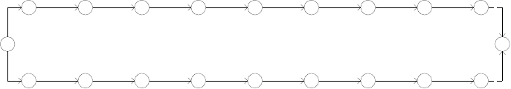满堂架2 顶模板2 板钢筋2 板浇砼2 墙钢筋2 墙模板2 墙浇砼2 墙拆模2
2
4
6
8
10
12
14
16
18
墙钢筋1 墙模板1 墙浇砼1 墙拆模1 满堂架1 顶模板1 板钢筋1 板浇砼1
西单元
1 N
3
5
7
9
11
13
15
17
19
东单元
42#楼主体结构流水施工图

插口满堂架施工准备
a、材料准备：
根据41#楼流水施工进度计划及工程量，计划分批进场三层的插扣满堂架，材料的
数量及进场时间，由专人负责，确保材料按时进场，并妥善保管。
    - 对于发生变形、弯曲、开裂、生锈的架管，严禁使用，及时退场。
    - 架管进场后，堆放整齐，上部覆盖严密，下部垫起架空，防止雨淋生锈。

b、插扣式满堂架范围
41#楼东单元32层、中西单元30层结构顶板模板支撑；

c、插扣式满堂架技术交底工作
在插扣式满堂架架子搭设前，应该对工人进行新工艺的技术交底工作，交底的重点
以上内容仅为本文档的试下载部分，为可阅读页数的一半内容。如要下载或阅读全文，请访问：https://d.book118.com/477160023105006052

